CHÀO MỪNG KỶ NIỆM NGÀY SINH NHẬT BÁC HỒ KÍNH YÊU
“ Ai yêu nhi đồng bằng Bác Hồ Chí Minh
Ai yêu Bác Hồ Chí Minh hơn thiếu niên nhi đồng…”
Hòa chung không khí thiêng liêng và đầy tự hào của cả nước hướng tới kỷ niệm ngày sinh nhật Chủ tịch Hồ Chí Minh vĩ đại (19/5/1890 – 19/5/2026), cô và trò Trường Mầm non Yên Hòa đã tổ chức nhiều hoạt động ý nghĩa, thiết thực nhằm giúp các bé hiểu hơn về Bác Hồ kính yêu – vị Cha già của dân tộc Việt Nam.
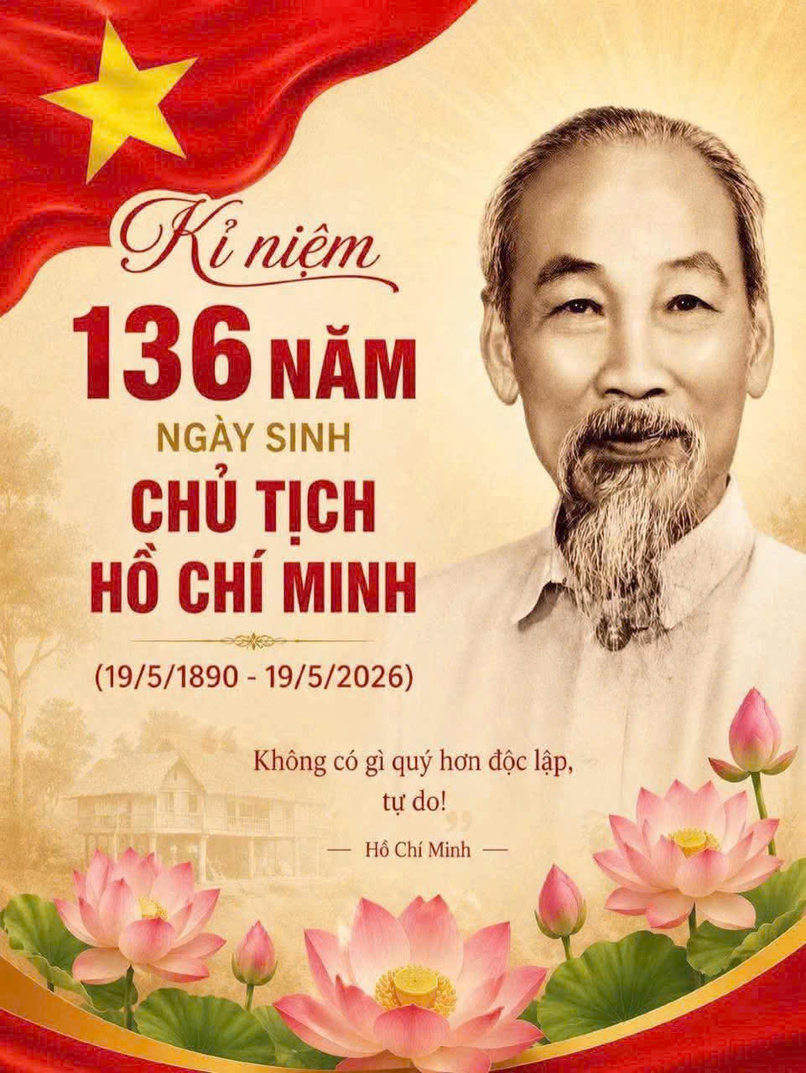
Ngay từ những ngày đầu tháng 5, khắp các lớp học của nhà trường đã rộn ràng không khí chuẩn bị cho chuỗi hoạt động chào mừng ngày sinh nhật Bác. Những lá cờ đỏ sao vàng tung bay trước sân trường, những góc tuyên truyền được trang trí sinh động khiến các bạn nhỏ vô cùng hào hứng.
Thông qua các giờ học, các cô giáo đã kể cho các con nghe những câu chuyện giản dị nhưng đầy xúc động về Bác Hồ như: “Bác Hồ đến thăm các cháu thiếu nhi”, “Chiếc vòng bạc của Bác”, “Bác Hồ với các em nhỏ”… Qua từng câu chuyện, các bé hiểu rằng Bác Hồ là người luôn yêu thương, quan tâm đến thiếu niên nhi đồng và luôn mong các cháu chăm ngoan, học giỏi.
Không chỉ được nghe kể chuyện, các bé còn tham gia rất nhiều hoạt động trải nghiệm thú vị. Những đôi bàn tay nhỏ xinh đã cùng nhau tô màu tranh về Bác Hồ, làm hoa giấy, vẽ cờ Tổ quốc và trang trí lớp học thật đẹp để dâng lên Bác kính yêu. Các sản phẩm tuy còn đơn sơ nhưng chứa đựng biết bao tình cảm hồn nhiên, trong sáng của tuổi thơ dành cho Người.
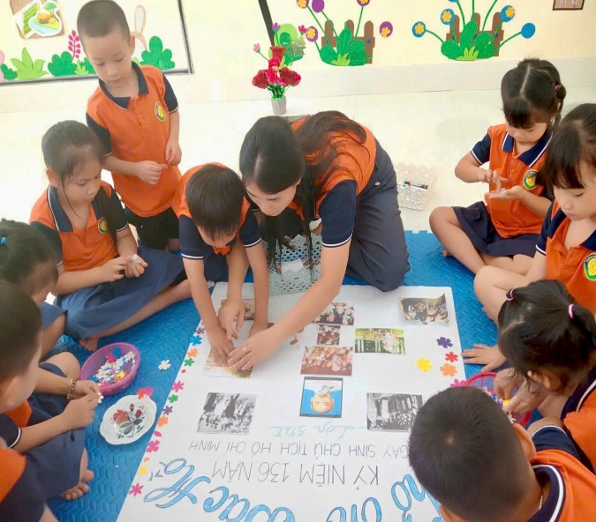 | 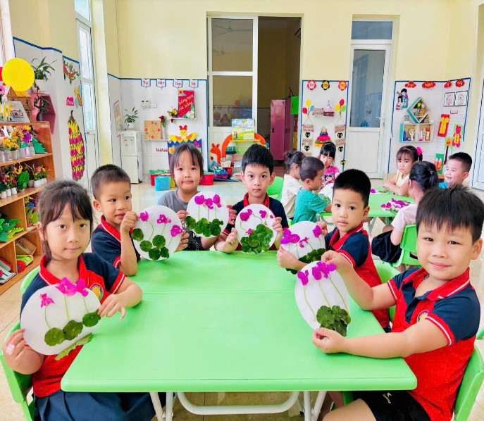
Đặc biệt, chương trình văn nghệ chào mừng sinh nhật Bác đã diễn ra trong không khí vui tươi và đầy cảm xúc. Các tiết mục múa hát như: “Ai yêu Bác Hồ Chí Minh hơn thiếu niên nhi đồng”, “Nhớ ơn Bác”, “Em mơ gặp Bác Hồ”… được các bé biểu diễn vô cùng đáng yêu và tự tin. Những tiếng hát trong trẻo, những điệu múa hồn nhiên đã thể hiện tình yêu kính trọng của các bạn nhỏ đối với Bác Hồ kính yêu.
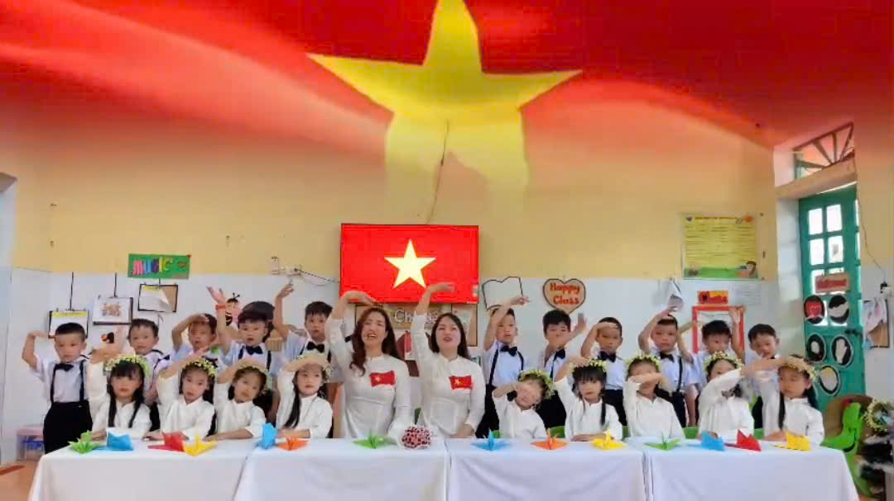
Bên cạnh đó, nhà trường còn tổ chức cho các bé tham gia hoạt động “Bé làm việc tốt theo lời Bác”. Các con được hướng dẫn biết giữ gìn vệ sinh lớp học, bỏ rác đúng nơi quy định, chăm sóc cây xanh, biết giúp đỡ bạn bè và lễ phép với ông bà, cha mẹ, thầy cô. Tuy là những việc làm nhỏ bé nhưng chính là những hành động thiết thực để các con học tập và làm theo 5 điều Bác Hồ dạy.
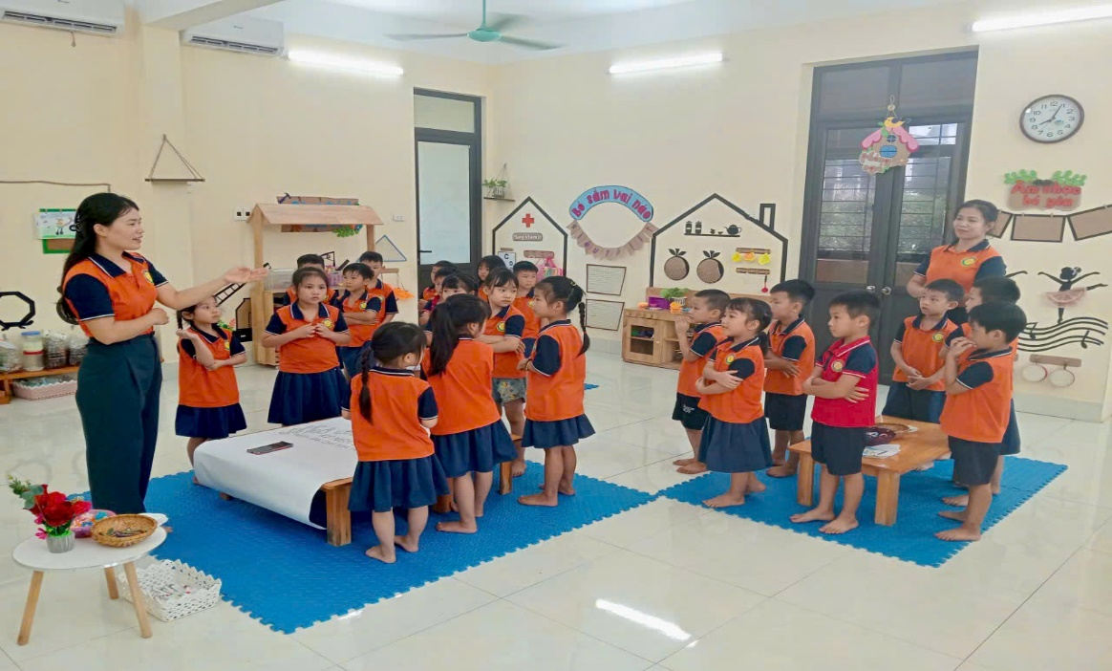
Thông qua các hoạt động ý nghĩa này, Trường Mầm non Yên Hòa không chỉ giúp trẻ thêm yêu quý Bác Hồ mà còn góp phần giáo dục truyền thống yêu nước, lòng tự hào dân tộc cho các bé ngay từ những năm đầu đời. Đây cũng là dịp để các cô giáo gieo vào tâm hồn trẻ thơ những bài học đầu tiên về đạo đức, tình yêu thương và sự sẻ chia.
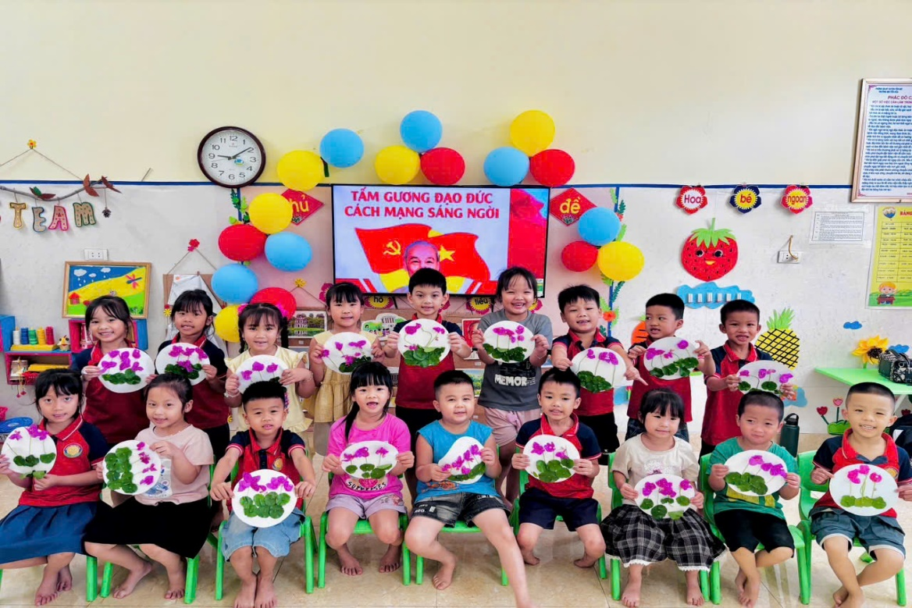
Kỷ niệm ngày sinh nhật Bác Hồ không chỉ là một hoạt động giáo dục truyền thống mà còn là cơ hội để cô và trò Trường Mầm non Yên Hòa cùng nhau ôn lại công lao to lớn của Người đối với dân tộc Việt Nam. Mỗi ánh mắt, nụ cười của các bé hôm nay chính là những bông hoa tươi thắm kính dâng lên Bác Hồ kính yêu.
Tin rằng, với sự chăm sóc tận tình của gia đình và nhà trường, các bạn nhỏ Trường Mầm non Yên Hòa sẽ luôn chăm ngoan, mạnh dạn, tự tin và trở thành những mầm non tương lai của đất nước, xứng đáng là cháu ngoan Bác Hồ.
“Tháp Mười đẹp nhất bông sen
🌸🌸 Việt Nam đẹp nhất có tên Bác Hồ” 🌸🌸

